**Okul Adı: Kütahya Dumlupınar Üniversitesi**

**Ders Adı: İnternet Programlama N.Ö. 131716163**

**Rapor Tipi: Öneri**

**Proje İsmi: Dizi Sitesi**

**Hazırlayanlar:**

**Emre Berkay Ayaz, 201713171022,** [**emre.ayaz@ogr.dpu.edu.tr**](mailto:emre.ayaz@ogr.dpu.edu.tr)**, 05069264629 , , PK:34000, Kartal/İstanbul,Türkiye** 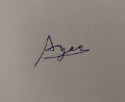

**Binnur Karakaş, 201713171026 ,** [**binnur.karakas@ogr.dpu.edu.tr**](mailto:binnur.karakas@ogr.dpu.edu.tr) **, 05347018532 , Afyonkarahisar/merkez , PK:03200 , Türkiye**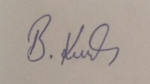

**Gökçe Adalı, 201613171062 , 05064391249 ,** [**gokce.adali@ogr.dpu.edu.tr**](mailto:gokce.adali@ogr.dpu.edu.tr) **, İzmir/konak, PK:35260,Türkiye**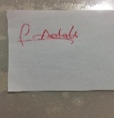

**ESRA BETÜL ERENSOY, 201813171044,** [**esra.erensoy@ogr.dpu.edu.tr**](mailto:esra.erensoy@ogr.dpu.edu.tr)**, 506 065 4488 P.K.: 27000, GAZİANTEP, TÜRKİYE**

**MEHMET EMİN ŞEKER, 201813171905,** [**mehmet.seker@ogr.dpu.edu.tr**](mailto:mehmet.seker@ogr.dpu.edu.tr)**, 537 737 38 88 , P.K.: 34000, İSTANBUL, TÜRKİYE**

**GÖREV DAĞILIMI:**

**Mehmet Emin Şeker: HTML**

**Esra Betül Erensoy: CSS**

**Gökçe Adalı: JavaScript**

**Emre Berkay Ayaz: Veritabanı**

**Binnur Karakaş: PHP**

Tarih ve Saat: 4.03.2021 14.00

**ÇALIŞMA TAKVİMİ:**

05.03.2021- Proje Doküman Teslimi

12.03.2021- HTML-CSS ile ana sayfa tasarımı

19.03.2021- HTML-CSS ile hakkımızda ve iletişim sayfası tasarımı

26.03.2021- Anasayfa , Hakkımızda ve iletişim sayfası tasarımı devamı ve kontrolü

02.04.2021- Veritabanı tasarımı

09.04.2021- Tahmini Vize

16.04.2021- Veritabanı tasarımı devamı ve kontrolü

23.04.2021- HTML-CSS ile Üye girişi sayfası tasarımı

30.04.2021- HTML-CSS ile Dizi sayfası tasarımı

07.05.2021- Arama sayfası tasarımı devamı ve kontrolü

14.05.2021- Backend kodlanmaya başlandı

21.05.2021- Backend kodlama devamı

28.05.2021- Backend kodlama sonu

**Özet:**

Web tabanlı uygulamalar kullanarak yapacak olduğumuz ödev(sitemizde) dizi konusu, çıkış tarihi, oyuncuları, yönetmeni, dizi robotu, fragmanı, IMDB puanı site kullanıcı puanı içermektedir. Sitemizde üyelik sistemi olup ,giriş yapan bu üyelerin dizi hakkında yorum yapabilmesi sağlanmaktadır.

Anahtar Kelimeler: dizi, yorum, analiz, künye, dizi robotu

**Amacımız ;**

* Projemizi kullanıcıya sunmadan önce projenin tasarımından ve kullanışlığından emin olmak.
* Projenin aksayan yönlerini tespit etmek ve çözüm yolları bulmak.
* Kullanıcılarımızın olması istedikleri istekleri gerçekleştirmek.
* Hedef kitlenin programı kullanabilirliğini test etmek. Son olarakta projeyi sizlere sunmaktır.

***\*\*Projemiz, dizi izlemek isteyen internet kullanıcılarının rahat bir şekilde istedikleri dizilere ulaşarak keyifli bir seyir imkanına sahip olmasını sağlamaktadır. \*\****

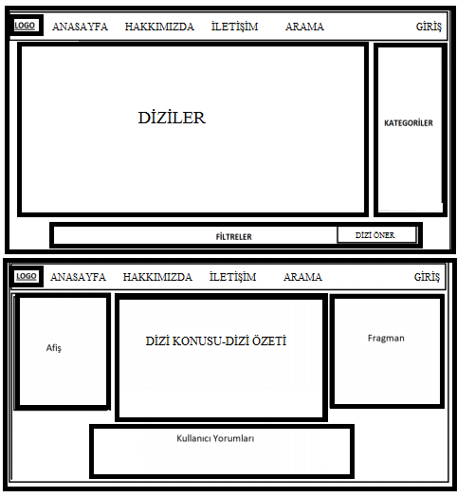

ANASAYFA TASARIMI

ARAMA SAYFASI

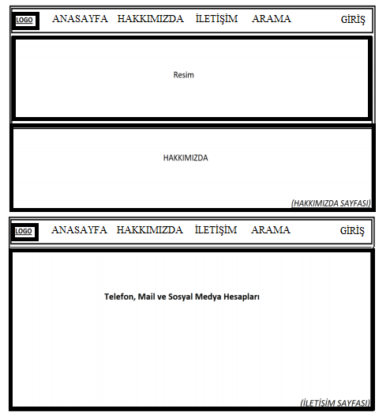

HAKKIMIZDA SAYFASI

İLETİŞİM SAYFASI